Jueves
06
de Mayo

Sexto de Primaria
Ciencias Naturales

Más vale máquina simple, que fuerza

Aprendizaje esperado: Compara los efectos de la fuerza en el funcionamiento básico de las máquinas simples y las ventajas de su uso.

Énfasis: Identifica las características y aplicaciones de máquinas simples en la vida cotidiana: plano inclinado (tornillo) y palanca.

¿Qué vamos a aprender?

Aprenderas a comparar los efectos de la fuerza en el funcionamiento básico de las máquinas simples y las ventajas de su uso, así también podrás identificar las características y aplicaciones de máquinas simples en la vida cotidiana, en concreto del plano inclinado (tornillo) y palanca. Debes tener listo tu cuaderno de notas y tu lápiz, así como tu libro de texto de Ciencias Naturales, en las páginas 100 a la 105

https://libros.conaliteg.gob.mx/20/P6CNA.htm?#page/101
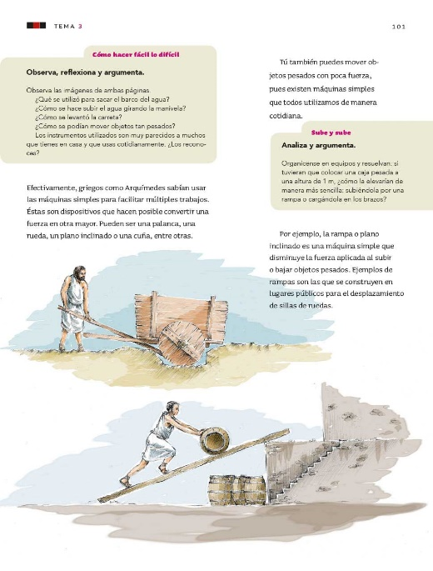

¿Qué hacemos?

El día de hoy darás continuidad a la sesión anterior. Recuerda que revisaste aquello que es capaz de deformar un cuerpo o de alterar su estado de movimiento o reposo. Revisaste qué es la “fuerza”.

FUERZA

Conociste que, cuando se aplica fuerza a ciertos objetos, se puede hacerlos girar, rebotar, enredarse y desenredarse, también que el manejo de estos objetos requiere precisión en cuanto a la cantidad de fuerza que necesitan, por ejemplo, cuando haces girar un trompo o tiras una canica para darle a otra.

En ocasiones, se realizan esas actividades sin darte cuenta de que tienen que ver con un conocimiento científico.

Muchas veces no se piensa cómo es que se pueden realizar ciertas acciones que son cotidianas para algunas personas, como conducir una bicicleta en el caso de un ciclista, levantar un automóvil con un gato hidráulico en el caso de un mecánico, construir una pared o cortar una tabla para un albañil o un carpintero.

Sobre este tema, ¿Te has preguntado si puedes aumentar tu fuerza para poder levantar un objeto muy pesado? Dicho de otra forma, ¿Cómo levantar o mover un objeto pesado con un menor esfuerzo?
¿CÓMO LEVANTAR O MOVER UN OBJETO PESADO CON UN MENOR ESFUERZO?

Parece que ese tipo de preguntas, se las hicieron los seres humanos desde el principio de la civilización. Pues realmente necesitaban levantar o mover objetos muy pesados y no contaban con la tecnología que existe ahora.

Entonces, esa era una pregunta fundamental para resolver sus problemas que tenían que ver con construir templos o pirámides, aprovechar el agua de los ríos y llevarla a otros lugares, y transportarse de un lado a otro llevando cargas pesadas.

Y gracias a esas inquietudes, fue que se desarrollaron las máquinas simples, pero ¿Qué son las “máquinas simples?

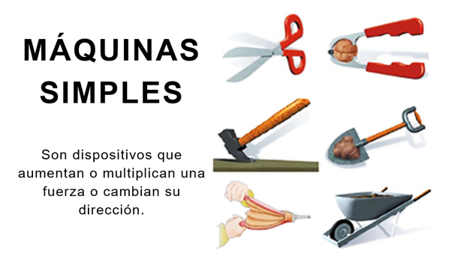

Es decir que al usar una máquina simple, la fuerza que se aplica aumenta.

También puede suceder que la dirección de esa fuerza cambie. Si aplicas una fuerza hacia abajo, un objeto se puede mover hacia arriba.

Esta definición puede parecer un tanto “simple”, quizá muy general, parecería que aplica a todo tipo de máquinas, ya sean simples o no. En realidad, aunque las máquinas simples hayan sido inventadas hace miles de años, sus principios se siguen utilizando.

Las máquinas compuestas o complejas, en realidad funcionan utilizando los principios de las máquinas simples, sólo que en diversas combinaciones o con otros avances tecnológicos.

¿Conoces o recuerdas cuáles son algunas de las máquinas simples? Algunas las utilizas todos los días, hasta para hacer trabajos escolares. Las has usado al recortar papel, o sacarle punta a un lápiz, por ejemplo.
Observa está la lista de las seis principales máquinas simples:

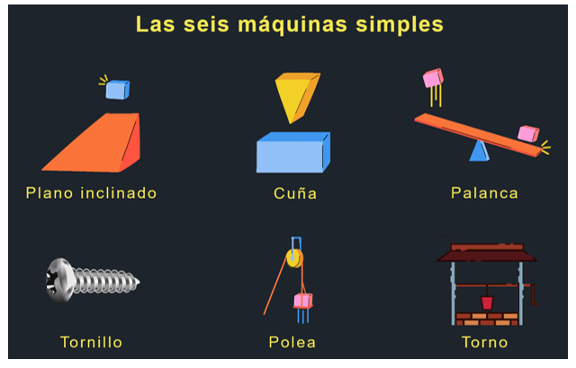

Las seis máquinas simples son las siguientes:
Plano Inclinado.
Cuña.
Palanca.
Tornillo.
Polea.
Torno.

Antes de estudiar una por una, vuelve a la pregunta inicial:

¿CÓMO LEVANTAR O MOVER UN OBJETO PESADO CON UN MENOR ESFUERZO?

Observa ejemplos que te ayudarán a entender más acerca de cómo mover objetos pesados con poca fuerza, en el video siguiente:

- Video. Cápsula. Plano inclinado.
https://drive.google.com/file/d/1R56NC1SRAD5piqKP2bJRJYOahsZpQdxV/view

Ahora revisa la información de la página 101 del libro de texto de Ciencias Naturales.

https://libros.conaliteg.gob.mx/20/P6CNA.htm?#page/101

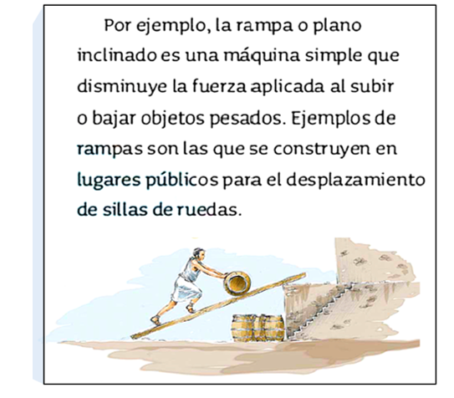

Qué buen invento, la verdad es que un plano inclinado facilita mover objetos pesados y también el desplazamiento de las personas.

¿Puedes pensar en otro ejemplo? Las rampas son muy útiles para subir los objetos a los camiones de carga.

¿Conoces otro tipo de máquina simple? ¿Un cincel se considera una máquina simple?

Si, un cincel es una máquina simple. Observa el siguiente video de una alumna llamada Moaed que explica un ejemplo.

- Video. Cápsula. Cuña.
https://drive.google.com/file/d/1sp8K-vTmYUOX-oyPYZlyhxSWNRYAqzEN/view

Ahora revisa la información de la página 102 del libro de texto de Ciencias Naturales.

https://libros.conaliteg.gob.mx/20/P6CNA.htm?#page/102
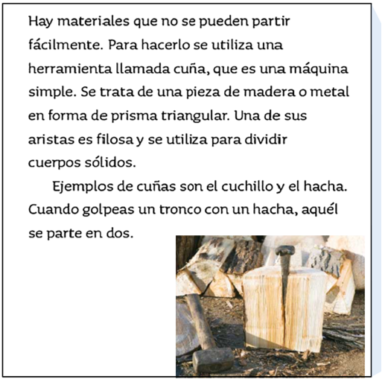

Haber leído este texto sirvió para recordar lo que es una cuña y algunos ejemplos. Te diste cuenta de que la forma afilada de esta máquina simple es la que hace más fácil partir una manzana, un tronco o hasta una piedra.

Ahora revisa un video de unos alumnos que realizaron una actividad con un juego que seguro conoces. Trata de identificar cuál máquina simple es la que usaron.

- Video. Cápsula. Palanca.
https://drive.google.com/file/d/1BikNaDD51FLPVPxcF3fGr368a0NO38g7/view

¿Pudiste identificar la máquina simple con la que funciona el sube y baja? ¿Tienes la respuesta? Es la palanca.

Revisa cómo se define esta máquina simple en la página 102 del libro de Ciencias Naturales.
https://libros.conaliteg.gob.mx/20/P6CNA.htm?#page/102
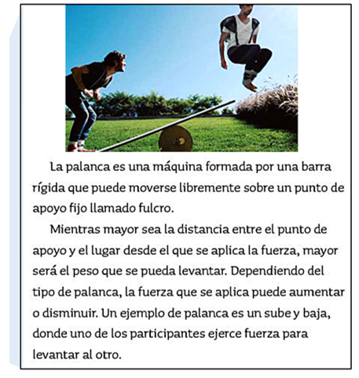

Has visto que un ejemplo de palanca es el “sube y baja” en el que te has subido alguna vez. La palanca se conoce desde la Antigüedad. Un científico llamado Arquímedes explicó su principio y a él se atribuye una frase famosa:

“DADME UN PUNTO DE APOYO Y MOVERÉ AL MUNDO”

Es una frase que destaca la gran utilidad de las palancas, por ejemplo, ¿Cómo sacarías un clavo o un tornillo si están muy apretados? Usando las manos es muy difícil sacarlos, no existe tanta fuerza en los dedos, pero, si usas herramientas como un martillo, con la uña del martillo será más sencillo.

La uña del martillo funciona con el principio de la palanca, se engancha el clavo en la uña, se apoya la cabeza del martillo en la tabla o base donde este el clavo y se empuja el mango hacia abajo, de esa manera, la fuerza que jala el clavo se multiplica y sale fácilmente.

Con el tornillo está más complicado porque el borde en espiral lo detiene e impide que salga. Se necesita otra herramienta. Un desarmador.

El tornillo, tiene un canal en espiral y al ir girando hace que entre o salga más fácilmente, y con menor esfuerzo que si usas únicamente los dedos de la mano, así es, al igual que el clavo y el martillo, con el tornillo y el desarmador se utilizan máquinas simples.

Ahora lee la información de la página 103 de tu libro de texto.

https://libros.conaliteg.gob.mx/20/P6CNA.htm?#page/103
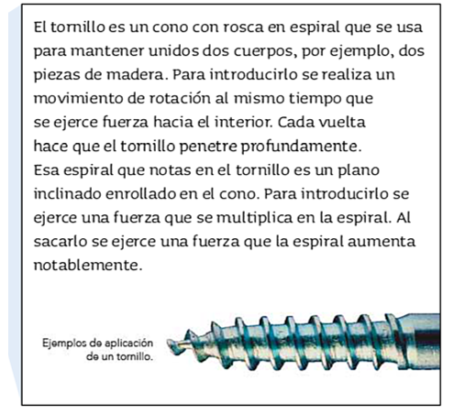

La espiral del tornillo es un plano inclinado enrollado y, al girar, se va introduciendo con menos esfuerzo.

Lo sorprendente es que una máquina simple, realmente es una herramienta muy simple: el tornillo sólo es un cono con una espiral, la cuña es una pieza de madera o metal afilada, la palanca sólo es una barra que requiere un punto de apoyo y el plano inclinado puede ser una tabla.

Con estas herramientas tan simples puedes conocer la relación tan estrecha que tiene este tema con el de la clase pasada. Las máquinas simples tienen que ver con fuerza y movimiento y con las leyes de Newton.

¿Crees que puedas explicar cada caso, haciendo esa relación?

Primero la cuña: Si quiero partir una manzana, tengo que aplicar una fuerza hacia abajo, por lo tanto, la cuña se mueve hacia abajo. La fuerza aplicada hace que la cuña se introduzca, la manzana opone una fuerza igual, pero en lugar de detener a la cuña, por el filo, se divide en dos partes, es una acción con una reacción.

Ahora la palanca, en un extremo está el objeto a levantar, en el otro aplico la fuerza hacia abajo, la palanca se mueve invirtiendo el sentido de la fuerza, de abajo hacia arriba. Si empujas la barra y la barra empuja el objeto hacia arriba con una fuerza mayor: eso es una acción y una reacción.

Ahora el caso del tornillo, si vas a introducir un tornillo en la superficie de la mesa, tienes que hacerlo girar de izquierda a derecha, y el giro es un movimiento vertical. Pero con el plano inclinado de la espiral y la fuerza de empuje hacia abajo, la fuerza del giro horizontal cambia su dirección para que el tornillo se introduzca verticalmente, es decir, se mueve de arriba a abajo.

Con el plano inclinado, cuando levantas un objeto pesado, lo puedes hacer porque empujas hacia abajo, es decir a la Tierra, acción y reacción, por eso hasta tiemblan las piernas. Con el plano inclinado, en lugar de levantar el objeto de abajo hacia arriba, lo empujas de lado, y es como si pesara menos, y mientras más inclinado sea el plano, más fácil es el movimiento y menor el esfuerzo.

Las máquinas simples han transformado el mundo. Son diseños simples que han resultado tan útiles, que hoy en día se siguen utilizando en muchas actividades cotidianas, como ya se dijo, muchas máquinas compuestas modernas si no es que todas, no son otra cosa que varias máquinas simples trabajando en coordinación.

En la sesion de hoy repasaste el principio de las máquinas simples, que multiplican la fuerza aplicada o cambian su dirección. Conociste que los principios de estos dispositivos se conocen desde la antigüedad y que han sido tan valiosos, que las máquinas modernas aún se basan en los mismos principios.

Aprendiste que las máquinas simples ayudan a mover objetos, o cortarlos, o presionarlos, con un menor esfuerzo. En ellas actúan las leyes de Newton que relacionan la fuerza con el movimiento.

Conociste el plano inclinado, que reduce la resistencia del peso del objeto a levantar; la cuña, que ayuda a cortar o partir objetos; la palanca, que ayuda a levantar objetos pesados mediante un punto de apoyo; y el tornillo, que es un plano inclinado que convierte la fuerza de un movimiento rotatorio horizontal en una fuerza que empuja en sentido vertical.

El Reto de Hoy:

Observa a tu alrededor y encuentra máquinas simples aplicadas. Descríbelas en tu cuaderno y acompañalas con un dibujo. Una vez que hayas terminado, la puedes compartir con alguien cercano.
Si te es posible, consulta otros libros o materiales para saber más sobre el tema.

¡Buen trabajo!

Gracias por tu esfuerzo.

Para saber más:
Lecturas

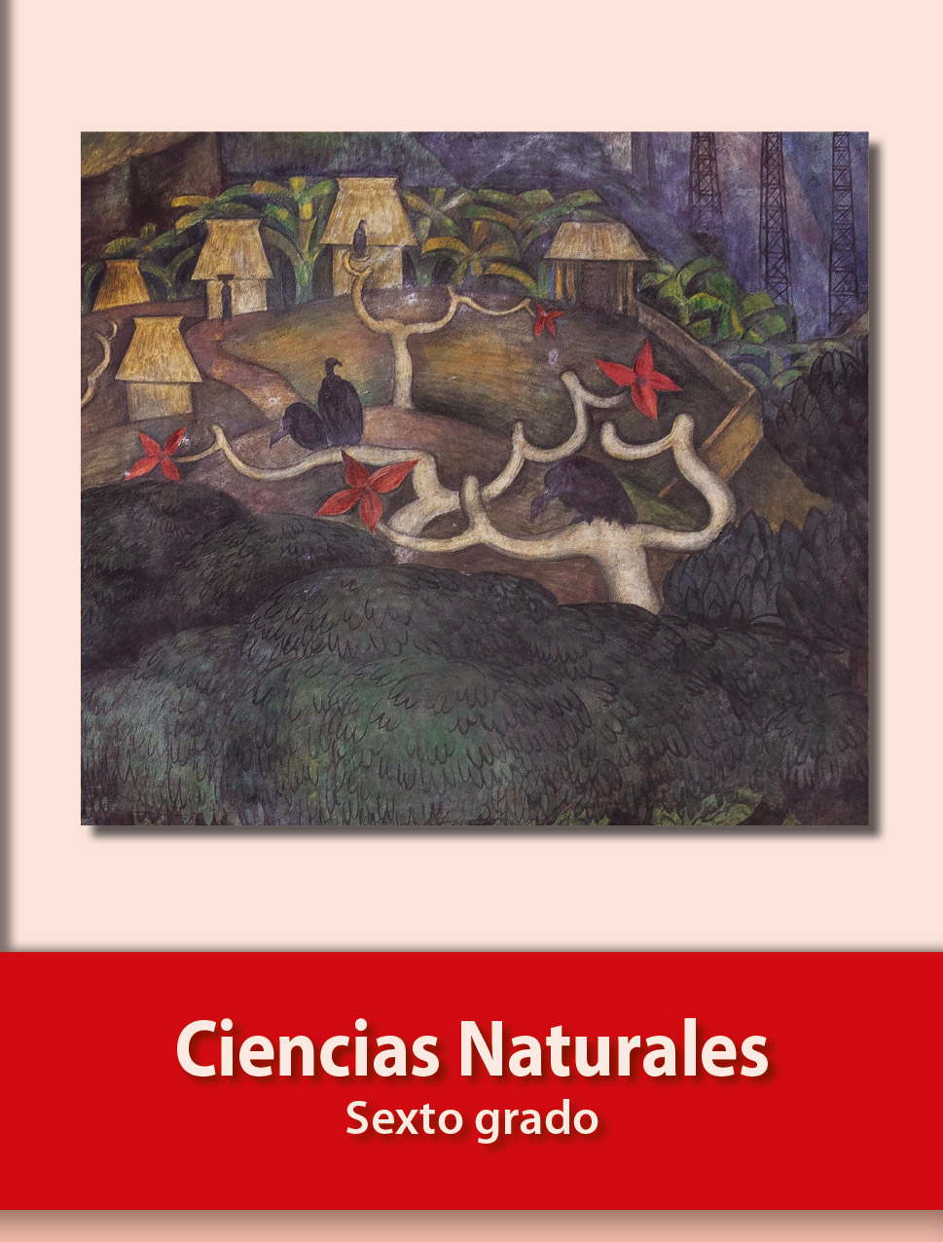
https://libros.conaliteg.gob.mx/20/P6CNA.htm

